2021年全国硕士招生考试桂林理工大学考点网上确认公告
时间：[2020-11-02] 来源：

各位考生：
根据安排，2021年全国硕士研究生招生考试桂林理工大学报考点（考点代码：4509）采用网上确认方式。凡是选择我校报考点的考生，通过网络（推荐使用手机）按要求上传所需证明材料照片，经审核通过后，即可完成报名信息确认手续。现将有关事项公告如下：
一、网上确认时间安排
1、考生上传确认材料时间：2020年11月4日15时至11月8日15时；
2、审核未通过考生的，补充材料上传截止时间：2020年11月9日上午11时；
3、报考点审核材料时间：2020年11月5日-9日。
二、网上确认要求
1、所有考生均应当在规定时间内完成网上确认手续，逾期不再补办。
2、请考生务必对照自身条件，按要求上传符合标准的照片，否则会影响审核进度，甚至导致确认不通过。考生在规定的时间内未完成网上确认或网上确认审核未通过，视为主动放弃考试资格，后果由考生本人负责。
3、所有考生均应对本人网上报名信息进行认真核对并确认。报名信息经考生确认后一律不作修改，因考生填写错误，或者欺瞒隐报、弄虚作假等引起的一切后果由其自行承担。
三、网上确认系统登录
凭在“研招网”网上报名的用户名及密码登录网上确认系统，系统登录方式：输入网址https://yz.chsi.com.cn/wsqr/stu/或扫描二维码进入



四、上传证明材料照片要求及审核结果
（一）所有考生必须上传的照片如下：
1、本人近三个月内正面、免冠、无妆、彩色电子证件照（白色背景），宽高比例3:4；正脸头像，人像水平居中；姿态端正，双眼自然睁开并平视，耳朵对称，嘴巴自然闭合，左右肩膀平衡，头部和肩部要端正且不能过大或过小，需占整张照片的比例为不小于2/3；（jpg格式，照片大小5M以内）。该照片用于考生准考证，如被录取将用于新生入学相关证件办理等用途。
2、本人有效期内的二代居民身份证原件的正、反面照片（jpg格式）。按人像面和国徽面两张分别上传，确保照片中身份证边框完整，字迹清晰，亮度均匀。
3、考生本人手持身份证照片（jpg格式）。拍摄时，将持证的手臂和上半身整个拍进照片，头部和肩部要端正，头发不得遮挡脸部或造成阴影，要露出五官；确保身份证上的所有信息可见、完整。
以上照片，请不要化妆，不得佩戴眼镜、隐形眼镜、美瞳拍照；照明光线均匀，脸部不能发光，无高光、光斑，无阴影、红眼等；头发不得遮挡脸部或造成阴影，要露出五官，并能如实地反映本人近期相貌（未经过PS等照片编辑软件处理，不得拿照片翻拍）。
（二）有以下情况的考生须上传的材料。
1、往届毕业生和未取得毕业证的自考或网络教育届时可毕业生，须上传符合选择“本报考点报名考试”的资格证明材料。
请根据自身情况，选择上传以下材料原件照片（jpg格式）之一：
①2020年广西区内普通高等学校全日制本科毕业证书；
②广西区内户口簿（家庭户口）首页和登载本人户籍信息的“常住人口登记卡”页；集体户口需提供首页及个人单页；
③公安机关核发的在有效期内的广西壮族自治区居住证；
④广西区内的房产产权证或商品房备案证明；如房产证明为配偶的，还须上传结婚证；如房产证明为父母的，还需上传户口簿相应页面；。
⑤部队考生单位在广西，但无法提供户口簿、居住证等材料的，应上传军官证及部队开具的证明（或报考推荐表）。
2、研招网报名系统有提示“学籍学历校验不通过”的考生，则还需上传证明材料如下：
（1）如果是应届毕业生（含成人教育）：上传“中国高等教育学生信息网”的《教育部学籍在线验证报告》（jpg格式）；
（2）如果是往届毕业生：上传“中国高等教育学生信息网”的《教育部学历证书电子注册备案表》或《中国高等教育学历认证报告》（jpg格式）；
（3）如果是境外获得的学历：上传“教育部留学服务中心”出具的《国外学历学位认证书》原件照片（jpg格式）；
（4）如果是未取得毕业证的自学考试或网络教育届时可毕业考生，上传“学校开具的成绩证明”或“准考证”原件照片（jpg格式）；
（5）部队院校毕业的考生，上传毕业证原件照片（jpg格式）。
如果是更改姓名或身份证号的考生，除上传上述对应证明外，还须提供具有更改记录的户口本或公安机关开具的相关证明原件照片（jpg格式）。
3、报考“退役大学生士兵专项计划”的考生，需分《入伍批准书》和《退出现役证》两张原件照片（jpg格式）上传。
以上所有材料照片，请保证边框完整，字迹清晰可见，亮度均匀。
（三）审核结果
报考点审核完毕后将通过网上确认系统向考生反馈审核结果，请考生在报考点规定的时间内登录网上确认系统查询审核结果，审核结果分为以下三类：
1、审核通过：考生已完成报名信息网上确认。
2、审核不通过，需要补充（或修改）材料：考生需根据系统提示在规定时间内补充（或修改）有关材料并重新提交上传。
3、审核不通过：因不符合国家报考条件或报考点接收条件导致最终审核不通过的考生，报名信息无效。如有异议可向报考点咨询。
五、咨询方式
网上确认期间，我校提供电话咨询。现在是疫情期间，如需现场咨询，请提前通过电话预约。
咨询电话：0773-8983117
现场咨询地址：桂林理工大学雁山校区行知楼B602（东）室；
咨询时间：2020年11月5日-9日，上午9:00-11:30，下午2：30-5:00；
六、报考点特别提示
1、准考证下载时间为2020年12月19日至12月28日，考生凭网上报名用户名和密码登录“研招网”下载打印《准考证》。《准考证》正反两面在考试期间不得涂改或书写。
考生凭下载打印的《准考证》和本人有效身份证件参加考试；考生需凭准考证参加复试，请考生完成初试后注意妥善保管。
2、本考点全部考场设在桂林理工大学雁山校区（桂林市雁山区雁山街319号），请提前做好考试期间住宿或交通安排。考生于2020年12月24日-12月25日登录我校研究生院主页上查询考场座位安排。12月25日15时起，考场封闭禁止进入。
3、考试时间为2020年12月26-28日（具体时间见准考证）。
4、考试全部安排在标准化考场进行，配备监控设备、信号屏蔽设备和电子挂钟，并提供基本考试文具。除招生单位在准考证上有特别说明需另带的物品外，其他如数码产品、手表、计算器、手机、文具等一律禁止带入考场，否则，按作弊处理。
5、除5XX科目以外的考试，不提供单独的绘图桌椅供考生使用。
6、遵守承诺，诚信考试。严格遵守考试纪律，不得寻求他人替考，也不得替他人应考；不抄袭、不夹带，自觉杜绝各种考试违规作弊行为。考生作弊行为将记入全国统一考试诚信档案和考生人事档案，触犯刑法者将交由公安机关处理。
7、报考点有关考试信息公布的网址如下，请收藏并保持关注。
https://yjsy.glut.edu.cn/list.jsp?urltype=tree.TreeTempUrl&wbtreeid=1243
七、主要照片示例
1、考生准考证示例照片



2、身份证原件正反面示例照片

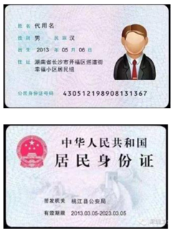

3、手持身份证示例照片

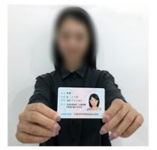

4、教育部学籍在线验证报告示例

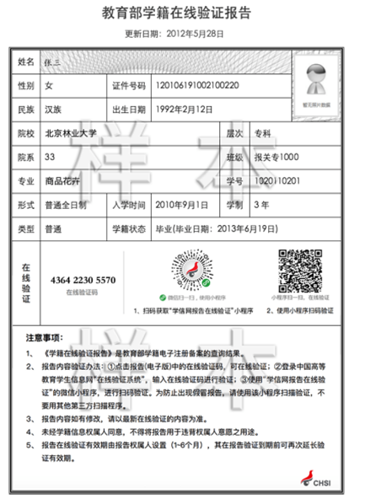

5、教育部学历证书电子注册备案表示例

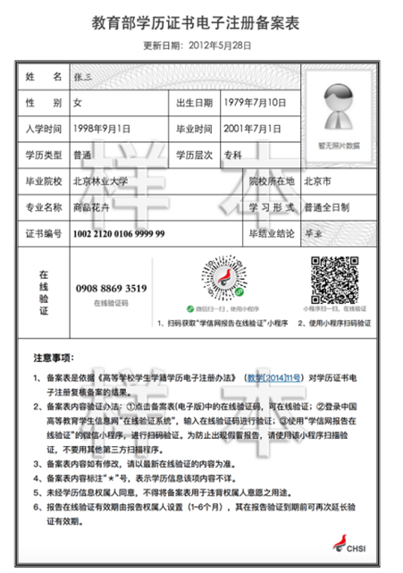

6、中国高等教育学历认证报告示例

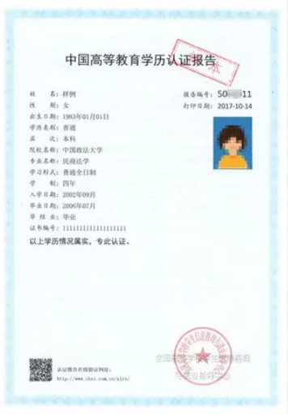

7、教育部国外学历学位认证书示例

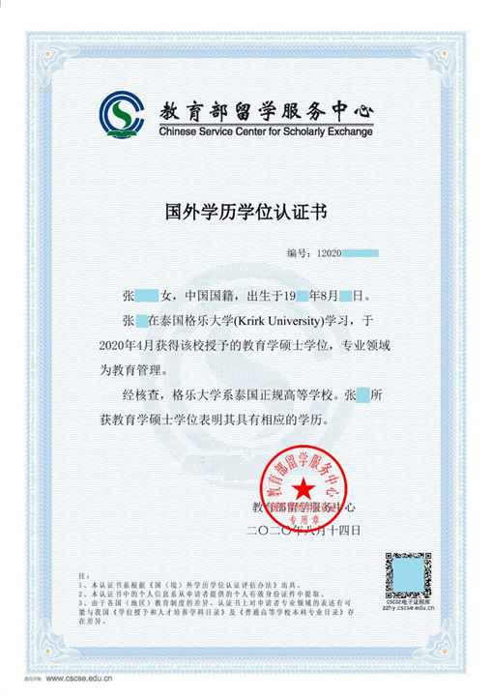

8、入伍批准书示例照片

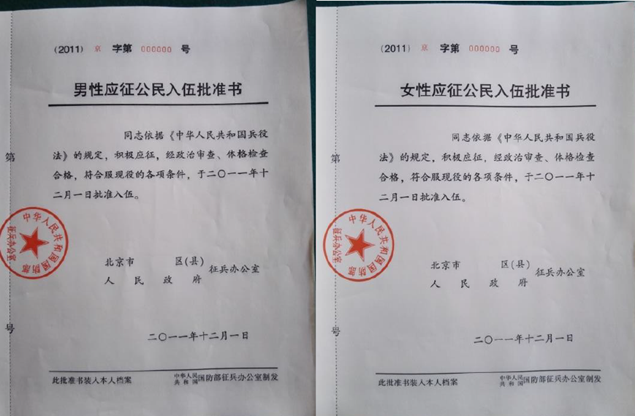

9、退出现役证示例照片

